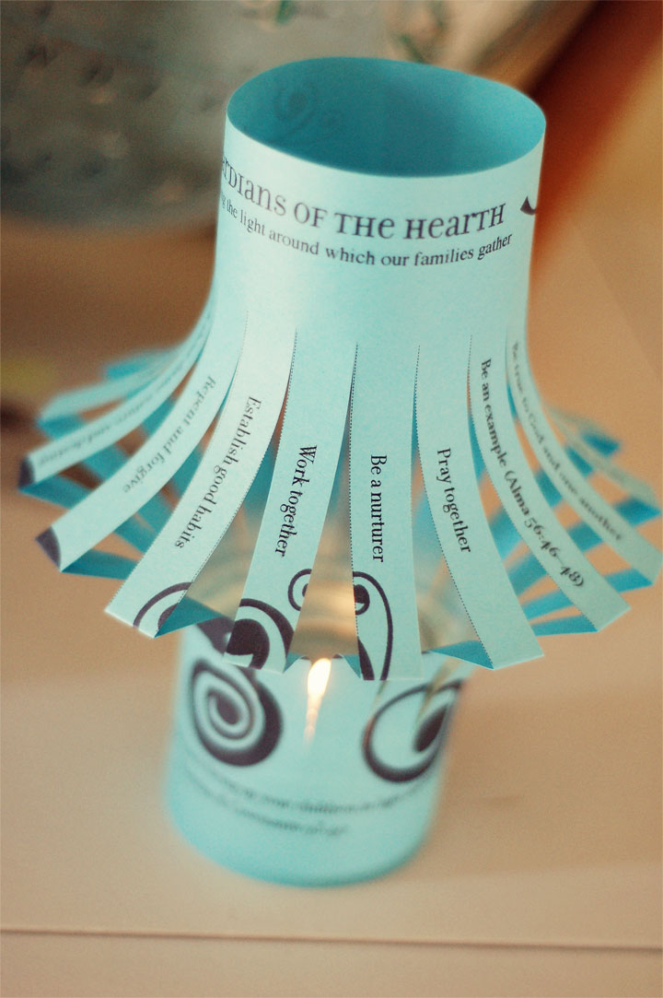
Linterna de las guardianas del hogar

El Mensaje de las Maestras Visitantes para el mes de febrero 2012, "Guardianas del hogar", analiza cómo las mujeres pueden fortalecer a las familias y los hogares. Mientras estaba pensando en qué significa el hogar, y la relación de las mujeres en el hogar, acudieron a mi mente algunas ideas interesantes.
El hogar, y el fuego interior, fue una vez fue el centro de la vida doméstica y social, ya que proporcionaba calor, iluminaba las casas, y cocía los alimentos. Su ubicación en el centro de la casa aumentaba al máximo el número de personas que podían reunirse alrededor del calor del fuego. La velita de arriba representa el fuego en el hogar.
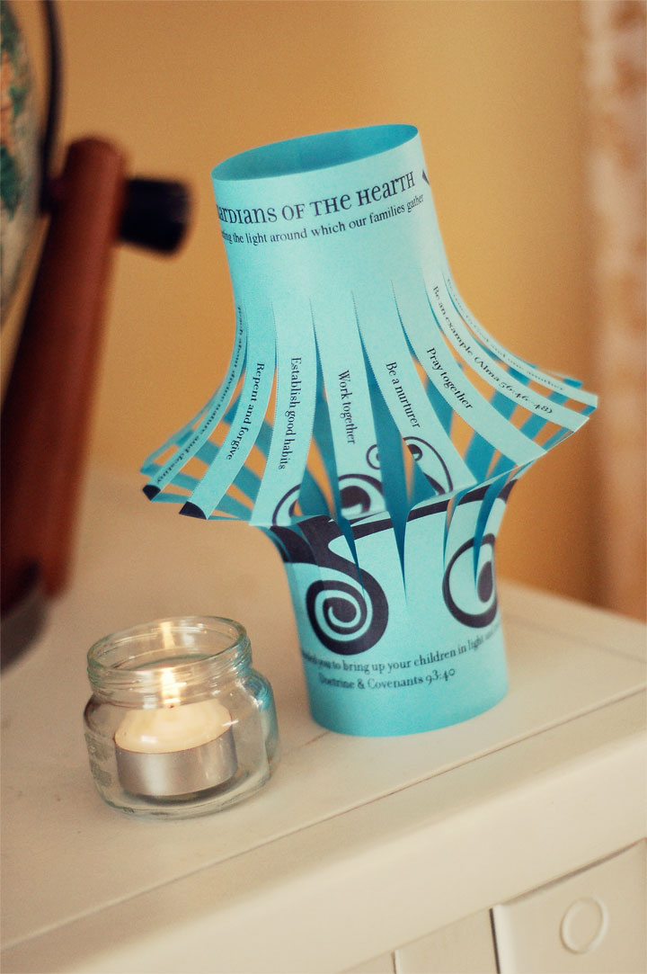
Si consideramos hacer que Jesucristo sea el centro de nuestros hogares - la luz que ilumina, calienta y alimenta, y que las mujeres sean las guardianes y cuidadoras de esa luz, tenemos una hermosa metáfora representada en la ayuda de este mes para las maestras visitantes. La linterna de papel representa a las mujeres y las cosas que podemos hacer para proteger la luz en nuestras casas mientras seguimos las doctrinas de Cristo y confiamos en que Él nos ayudará.
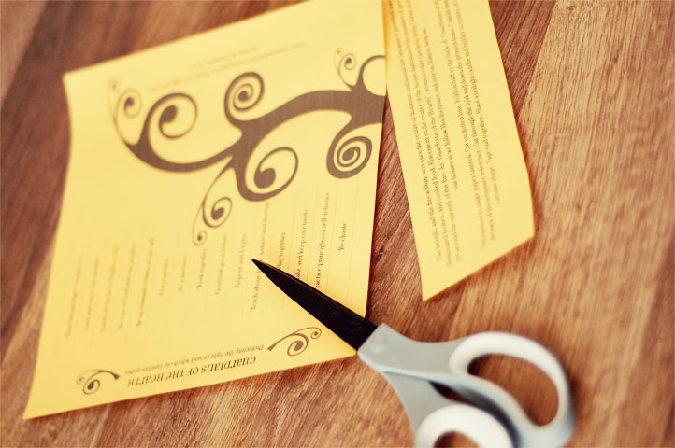
Para hacer su linterna, imprima en papel de copia a color, a continuación, corte la parte inferior en la línea punteada.
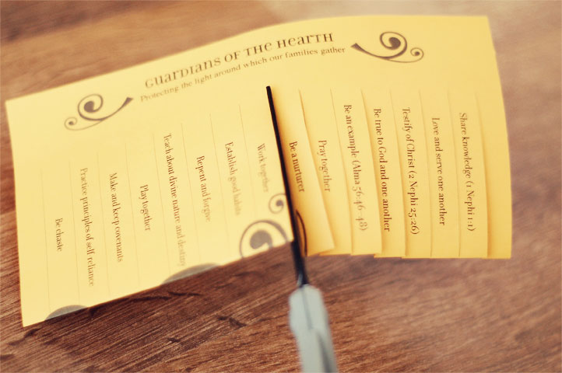
Doble por la mitad, luego corte a través del doblez y por las líneas impresas. (Las cosas que elegí imprimir en estas líneas provienen del mensaje de las Maestras Visitantes, así como de puntos de la Proclamación sobre la Familia).
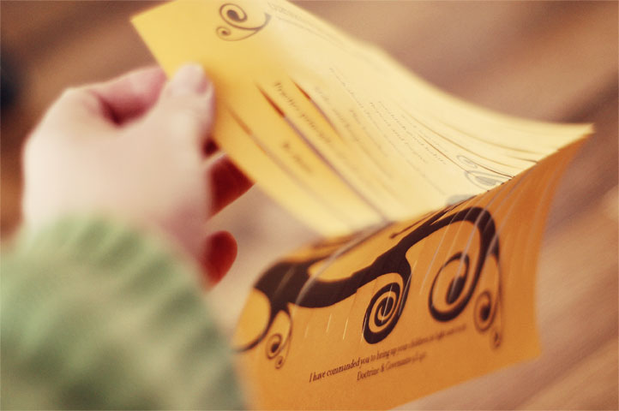Desdoble el papel, luego flexiónelo para que tenga una forma circular.
Ponga cinta a las dos partes, luego, colóquelo sobre su velita. (Pongo la velita dentro de un frasco de alimento para bebé para mantener la llama lejos del papel).
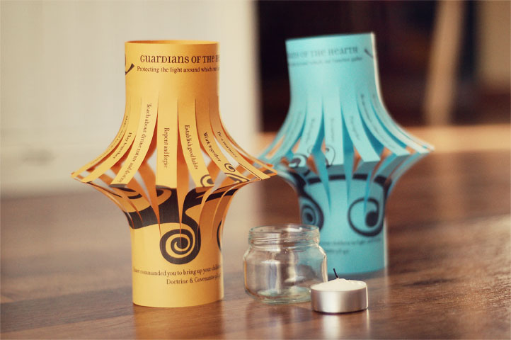
¡Esperamos que tengan un grandioso mes! Usted puede descargar la linterna de papel "Guardianas del Hogar" a continuación:

